Pilze – lecker, aber auch starke Bodensanierer

(GMH/BDC) Pilze sind lecker und richtig gesund. Aber Pilze können noch viel mehr. Sie sind auch starke Helfer beim Umweltschutz. Geschickt eingesetzt können sie belastete Böden sanieren und das mit großer Effizienz. Sie knacken organische Substanzen wie Teer, Schweröle, Pestizide, Lösungsmittel, krebs-erregende PAKs (polyzyklische aromatische Kohlenstoffverbindungen) und vieles mehr. Sogar der Sprengstoff TNT und das hochgiftige Dioxin erliegen den Pilzenzymen. Am Ende ihrer Arbeit bleibt meist nichts weiter als CO2 und Wasser. Prof. Jan Lelley vom Institut für Pilzforschung GAMU in Krefeld hat die weltweiten Forschungen dazu gesichtet und stellt einiges davon in seinem Buch „No fungi no future“ vor.
Bildnachweis: GMH/BDC
Bildunterschrift: Pilze können viel mehr als nur lecker. Sie sind starke Helfer beim Umweltschutz und sanieren belastete Böden mit großer Effizienz.
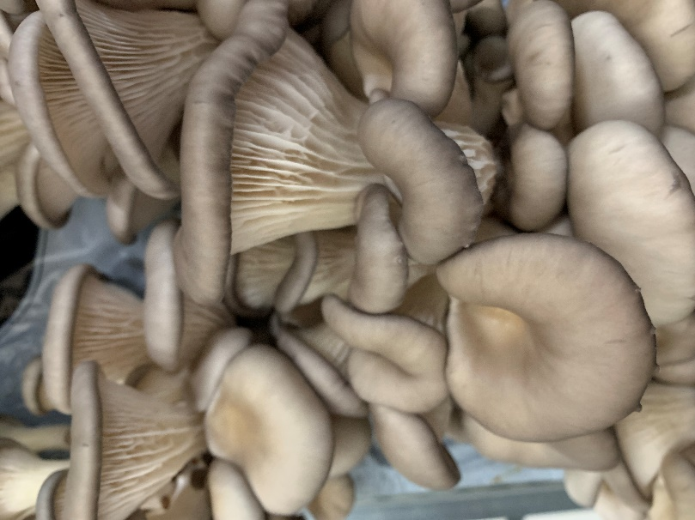

Bilddaten in höherer Auflösung unter:
https://www.gruenes-medienhaus.de/download/2024/03/GMH_2024_10_01.jpg

Bisher, so Lelley, werden Böden, die mit derartigen Stoffen kontaminiert sind, durch Verbrennen bei 1.100° C saniert. Ein immens energieaufwändiges Verfahren. Aber es geht auch anders. So stellte man bereits in den 1990er Jahren fest, dass sich Rückstände von DDT – früher als Insektizid weit verbreitet – durch Weißfäule-Pilze wie Schmetterlingsporling und Feuerschwamm aus dem Boden entfernen lassen. Weißfäule-Pilze, zu denen die meisten unserer Speisepilze zählen, sind als einzige in der Lage das harte Lignin, das mächtigen Baumstämmen ihre Festigkeit verleiht, zu zerlegen und für ihren Stoffwechsel zu verwenden. Diese Fähigkeit erstreckt sich offenbar auch auf andere organische Substanzen, die als Problemstoffe unsere Umwelt belasten. Nach dem Start mit Schmetterlingsporling und Feuerschwamm verfiel man bald auf den Austernpilz, der sich als genauso stark im Zerlegen organischer Schadstoffe wie dem DDT erwies. Gleichzeitig lässt er sich aber auch sehr gut zu kultivieren und spielt so mittlerweile die Hauptrolle bei mehreren Patenten für die Bodensanierung mit Pilzen.
Da Austernpilze auf Holz wachsen, kann verseuchter Boden nicht einfach mit dem Mycel, also den Pilzwurzeln, beimpft werden. Stattdessen kultiviert man den Pilz erst separat auf einem Holzsubstrat. Anschließend wird das gut von Pilzfäden durchwachsene Substrat zerkleinert und mit der kontaminierten Erde vermischt. In Mieten aufgesetzt, gut durchfeuchtet und durch Folien vor Regen und Auswaschung geschützt, verrichten die Pilze ihre Arbeit. Auf diese Weise konnten beispielweise in Hamburg 6.000 m3 verseuchtes Erdreich eines ehemaligen teerverarbeitenden Unternehmens saniert werden. Die ursprüngliche Belastung betrug 1.800 mg PAK/kg Boden. Die Pilze reduzierten die Menge auf 12,8 mg/kg. Aber auch größere Belastungen sind für die Pilze kein Problem. In einem zweiten Fall ging es um einen Boden mit 8.000 mg PAK/kg. Bereits nach zwölf Wochen hatten die Austernpilze den Schadstoff-Anteil auf 900 mg/kg verringert. Abgeschlossen wurde das Projekt mit 30 mg/kg Boden.
In Göttingen entstand sogar ein Verfahren, mit dem Schadstoff-belastete Luft durch Pilze gereinigt werden kann. Die Arbeitsgruppe um Prof. Aloys Hüttermann experimentierte dabei mit Luft, die stark durch Styrol belastet war. Styrol ist eine leicht entzündliche und gesundheitsschädliche Substanz, die in riesigen Mengen bei der Kunststoffherstellung verwendet wird. Die Forscher leiteten die Luft, die 1.244 mg Styrol/m3 enthielt, durch ein 2 m langes und 5 cm dickes Glasrohr, das mit von Austernpilz durchwachsenem Stroh gefüllt wurde. Pro Minute flossen 1 bis 1,5 l Luft durch das Rohr. Am Ausgang des Rohres konnten nur noch 0,15 mg/m3 in der Luft gemessen werden. Ein Reinigungseffekt von 99,94 %. Auch das ein sehr guter Ansatz, um Herr über Umweltbelastungen zu werden.
Die Pilze, die im Supermarkt auf Käufer warten, wachsen natürlich nicht auf Substrat, das zur Boden- oder Luftreinigung dient. Aber das Potential dazu hätten sie. Mit dem Wissen darüber schmeckt die nächste Mahlzeit aus dem leckeren Kalbfleischpilz sicher noch mal so gut.
Viele weitere interessante Informationen und Rezepte zu Speisepilzen finden Sie auf der Website www.gesunde-pilze.de

